BIBLIOTHEQUE MUNICIPALE
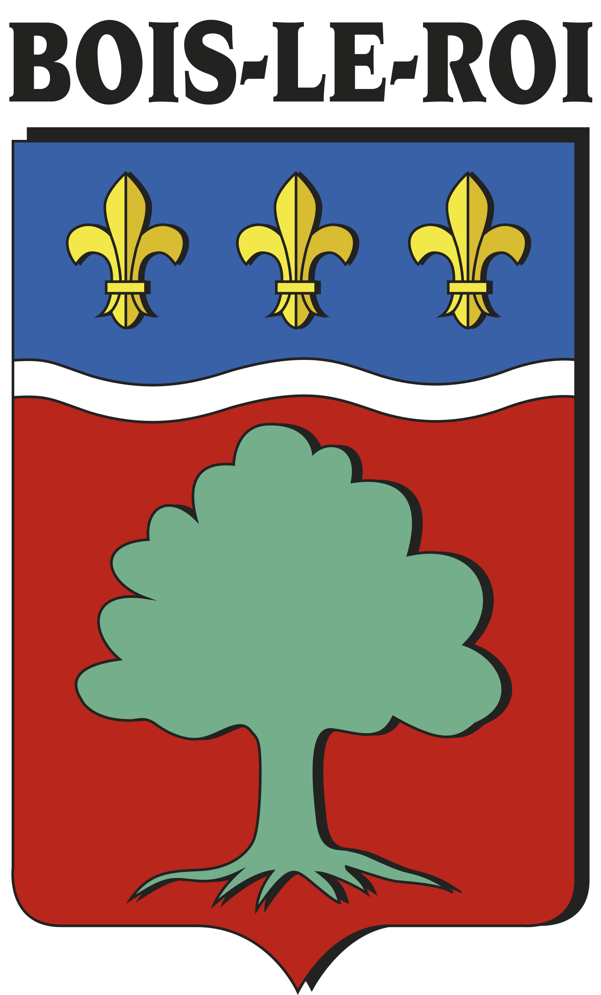

Madame, Monsieur, chers lecteurs,

Depuis le samedi 31 octobre 2020 et suite à l’annonce d’une nouvelle période de confinement, la bibliothèque municipale est fermée et ne peut recevoir du public, ce jusqu’à nouvel ordre. Les bibliothèques sont tout de même autorisées à mettre en place un service de retrait sur place ainsi que du portage à domicile.
Dès le samedi 7 novembre 2020, un système de drive avec le principe du « click & collect » vous est proposé afin que vous puissiez profiter de nouvelles lectures.

Comment cela se passe ?
Vous réservez vos documents depuis chez vous soit sur le site de la bibliothèque, soit par mail à bib.lr@ville-boisleroi.fr, soit par téléphone au 01 60 69 54 06. Nous reprenons contact avec vous afin de convenir d’un créneau horaire pour venir retirer vos réservations (1 personne par créneau horaire toutes les 10 minutes).
La boite de retour extérieure sera ouverte pour les retours ainsi que des bacs dédiés à la porte de la bibliothèque afin de séparer les ouvrages. Du gel hydroalcoolique sera à votre disposition à l’entrée afin de vous laver les mains lors de votre arrivée mais aussi de votre départ.

Combien de documents ?
Il vous est possible de réserver 5 documents par carte en section adulte et jeunesse.

Quand pouvons-nous venir ?
Nous vous accueillons le mercredi matin de 10h à 12h30 et de 14h à 18h, le samedi de 10h30 à 12h30 et de 14h à 17h ainsi que le dimanche matin de 10h à 12h.

Si je ne peux me déplacer ?
Un service de portage à domicile est proposé, aux personnes à risque et ne pouvant se déplacées, le jeudi matin. Prenez contact avec vos bibliothécaires afin de convenir d’un horaire de venue.

Nous vous tiendrons informés de la réouverture, même partielle, de la bibliothèque au public très rapidement.

Vos bibliothécaires.

